臺南市國民教育輔導團藝術與人文輔導團團務會議紀錄
一、時間：102年10月24日(星期四) 下午14時00分
二、地點：培文國小校長室
三、主席：楊校長益民
四、出席：連久慧、 郭靜芳、湯焜楠、呂貞嬅、 李佳綾、 林慧清、
陳建安、 陳秀玲、 陳美燕
五、記錄：陳建安
六、會議內容：
- 主席報告：
第二次國小團團務會議開始，由湯主任與林主任分別報告
（二）業務報告【焜楠】
1.（1）國小組團務會議每兩週一次，公文已發至各校，請將附件 交給人事。
（2）輔導員減課公文請向教務主任確認，代課費用不夠由人事費支出。
2.本學期重要行事（詳見本學期簡易行事曆）：
（1）辦理精進計畫研習：「創新教學教案及評量設計徵稿」活動、「創意南吼府城發聲研習」兩場，工作另外分配。
（2）到校訪視及團務會議日期與工作分配見行事曆。
活動會議紀錄表請上傳，另附簽到簿、活動照片或影片。
（3）11月30日藝術深耕活動在蕭壠園區請盡量出席。
（三）專業成長【慧清】
1.如何使用ftp上傳資料。
2.藝文電子報資料提供工作分配，每月25日以前提供。本團負責月份及人員如下：

月份 | 十二月 | 二月 | 四月 | 六月
團務會議 | 湯焜楠 | 湯焜楠 | 湯焜楠 | 湯焜楠
教學點子 | 陳秀玲 | 蘇俊豪 | 陳建安 | 陳秀玲
校園趴趴go | 連久慧 | 郭靜芳 | 楊益民 | 陳美燕
本團藝文活動 | 湯焜楠 | 湯焜楠 | 湯焜楠 | 湯焜楠
本市藝文訊息 | 陳美燕 | 呂貞嬅 | 李佳綾 | 呂貞嬅

七、臨時動議：無。
八、散會。
臺南市102學年度第一學期國民教育輔導團-藝術與人文輔導團
專業成長活動成果照片—培文國小
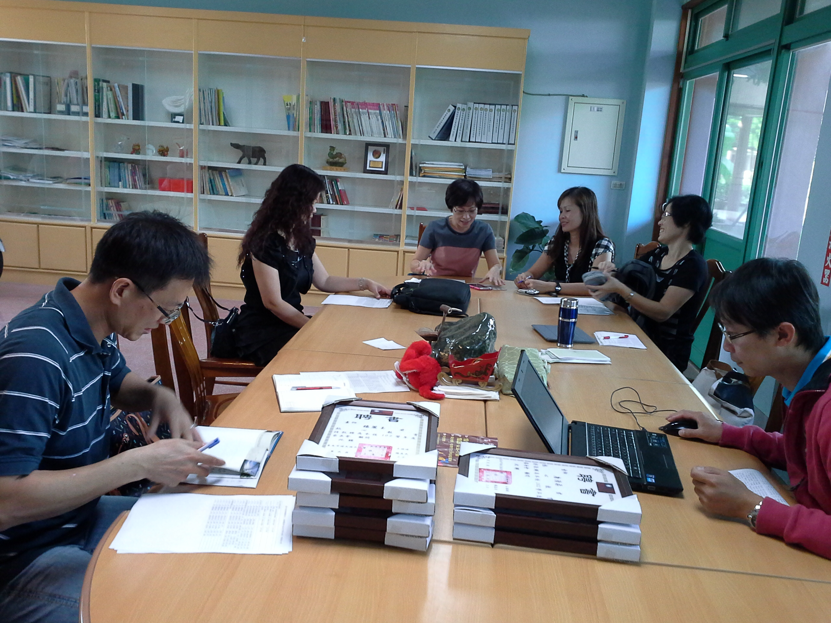
辦理日期：102年10月24日 辦理地點：培文國小校長室
照片說明：輔導員團務會議暨專業成長
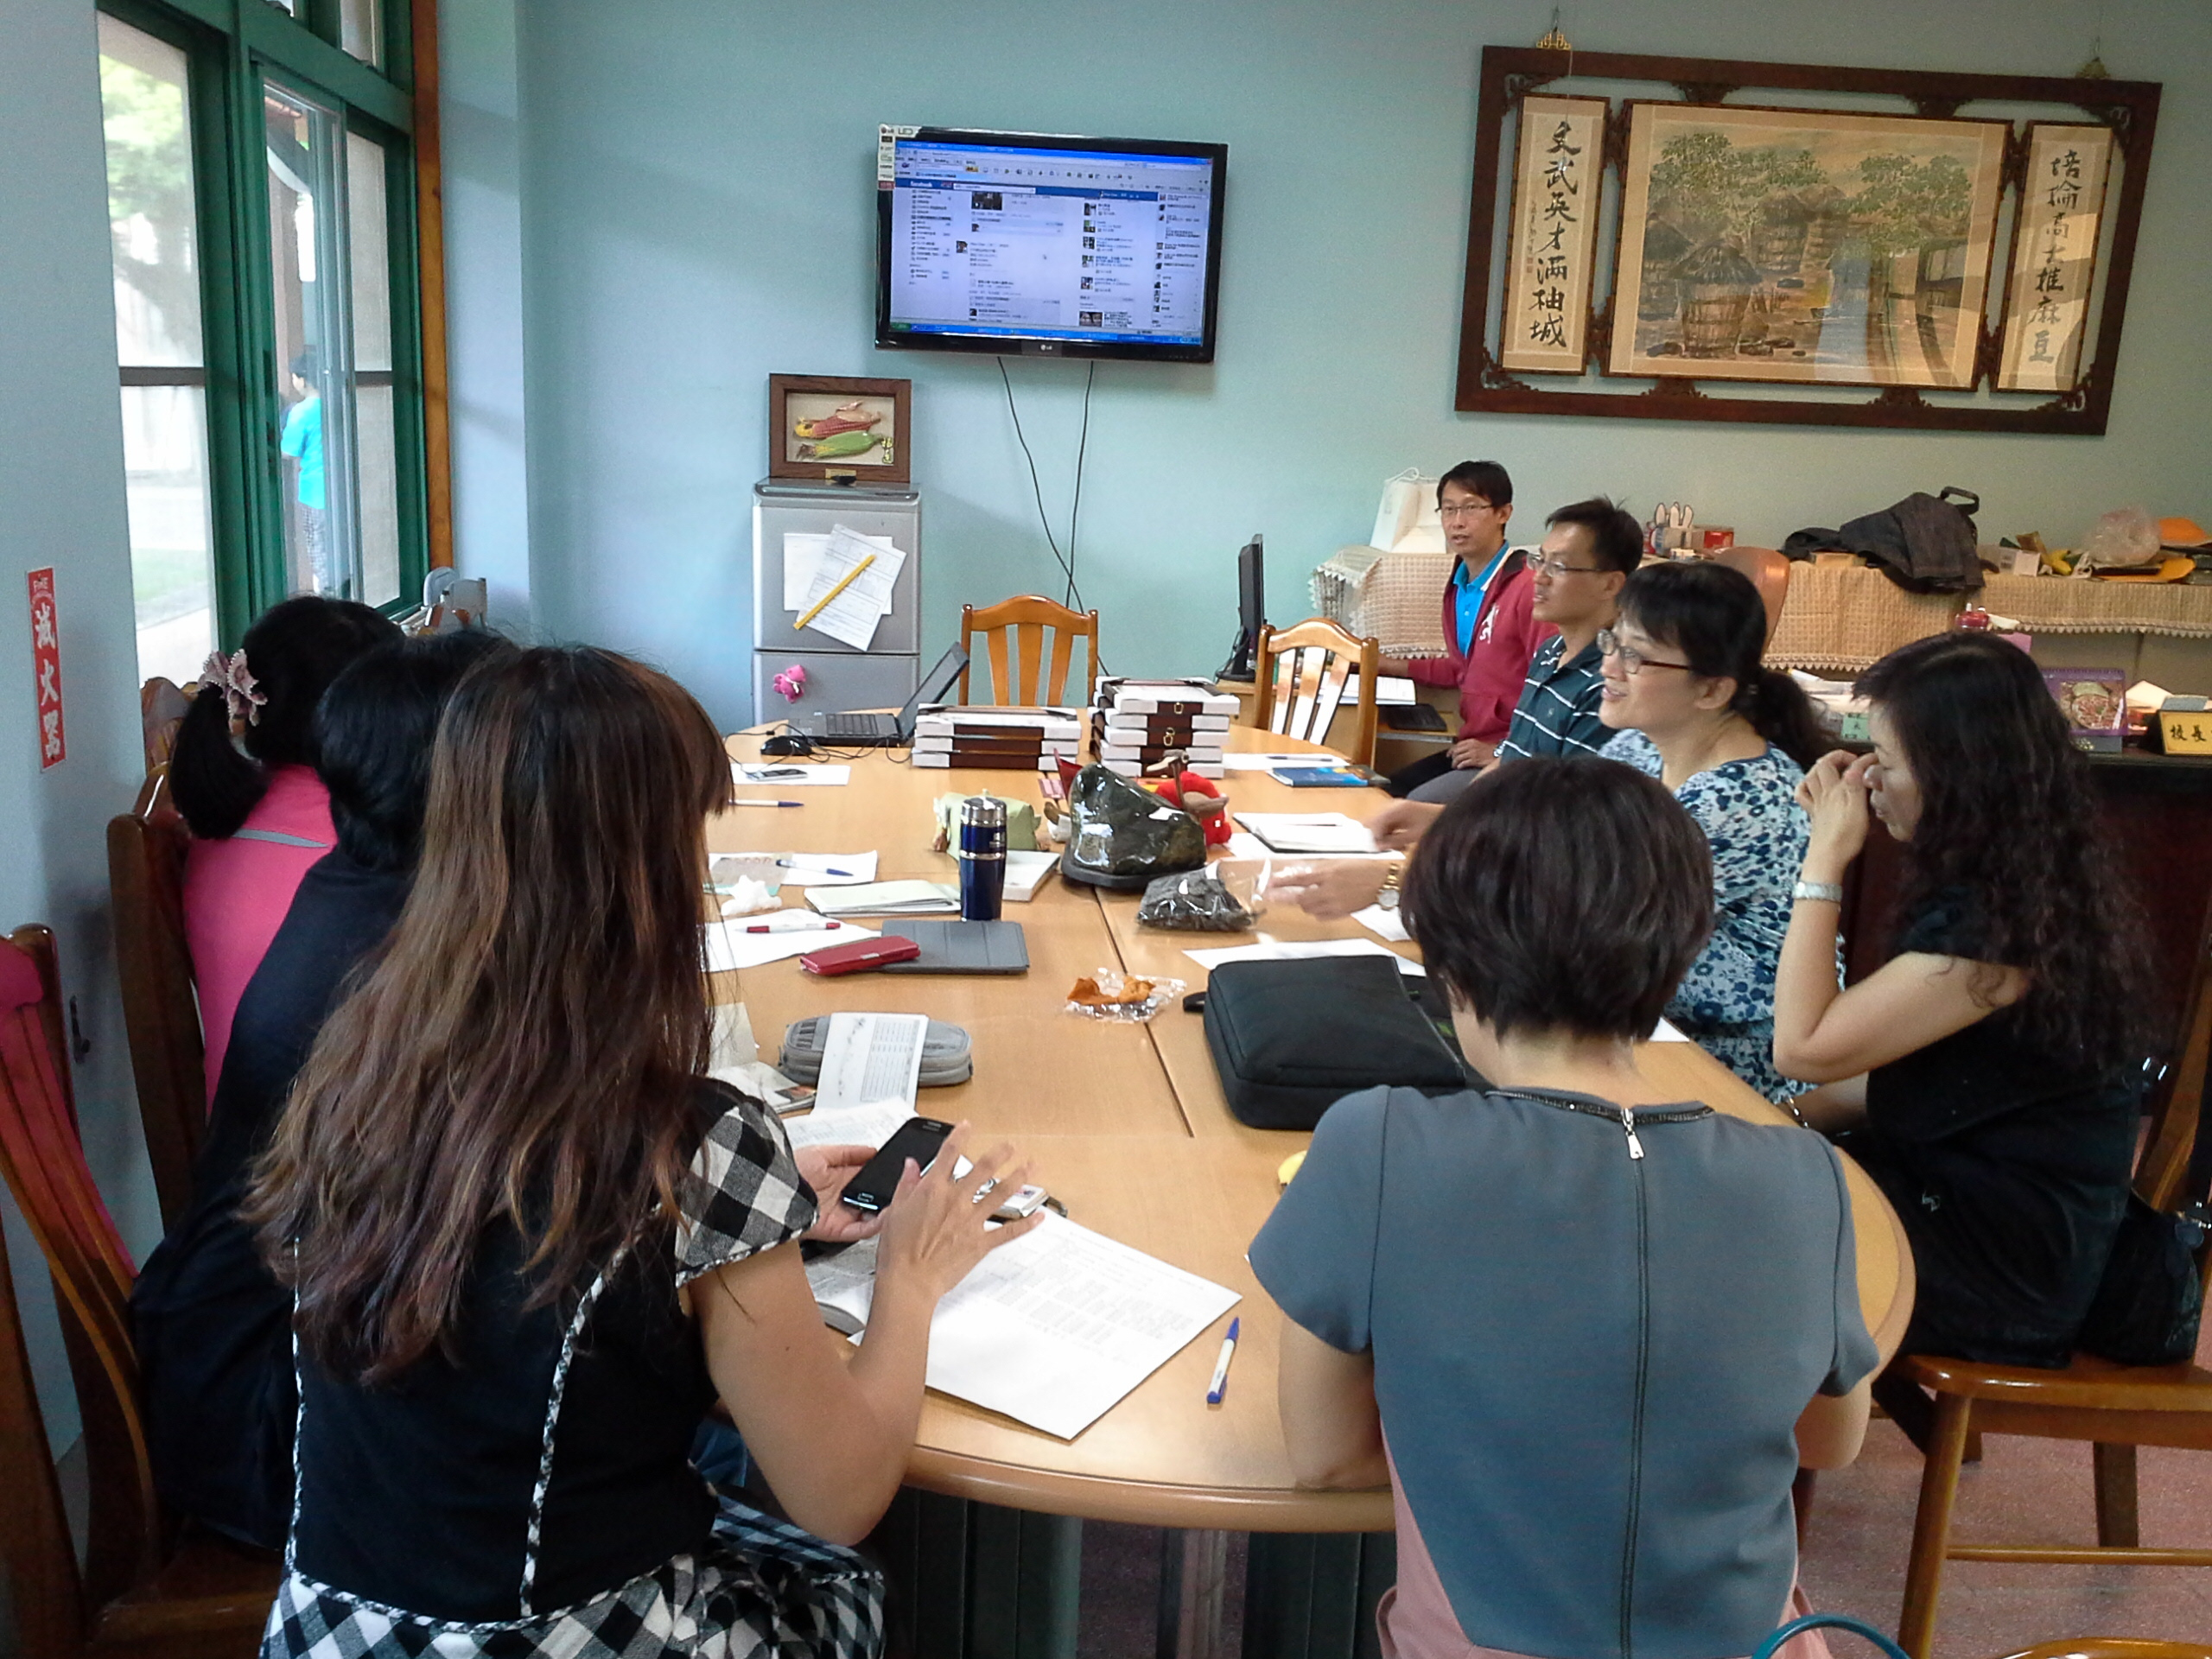
辦理日期：102年10月24日 辦理地點：培文國小校長室
照片說明：輔導員團務會議暨專業成長

